

Praktiskais darbs
Mitoze
Darba uzdevumi:
- Apskatīt, uzzīmēt un aprakstīt šūnas cikla fāzes sīpola sakņu galiņu šūnās, izmantojot dotos attēlus.
Apzīmējumus rakstiet kolonnā un ar lineālu atzīmējiet to novietojumu shēmā.
Atzīmējamās sastāvdaļas: šūnas sieniņa, citoplazma, kodols, kodoliņš, heterohromatīns, hromosomas, jaunā šūnas sieniņa.
- Apskatīt un uzzīmēt politēnās hromosomas Augļu mušiņas siekalu dziedzera šūnās.
- Raksturot kodola cikla fāžu garumu.

1. attēls. Kodola cikls sīpola sakņu galiņa šūnās.

Fotogrāfija | Shematisks attēls | Apzīmējumi un novērojumi
Interfāze
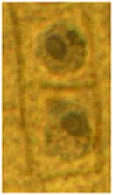
Profāze
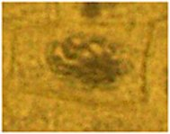
Metafāze
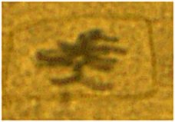
Anafāze
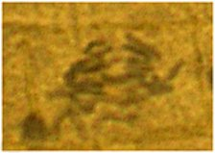
Telofāze
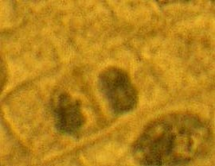

- attēls. Politēnās hromosomas Augļu mušiņas siekalu dziedzera šūnās.

Fotogrāfija | Shematisks attēls | Apzīmējumi
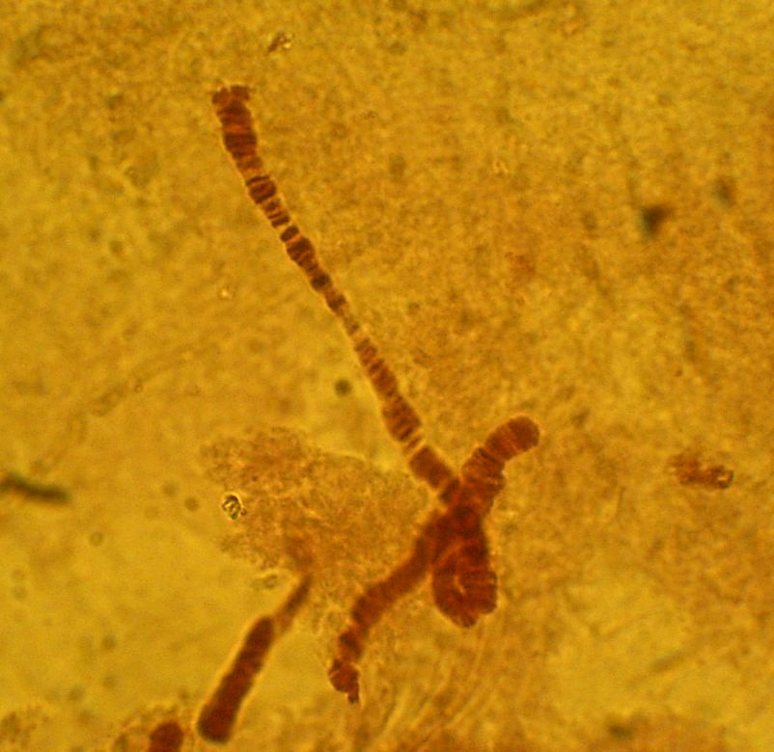 |  | Diski  Starpdisku  telpa

3. Kodola cikla fāzes un to ilgums.

Darba uzdevumi:
Raksturot kodola cikla fāžu garumu, izmantojot to sastopamības frekvenci.

Rezultātu iegūšana un reģistrēšana.
- Izmanto datoros pieejamās mikrofotogrāfijas, lai izskaitītu kodola cikla fāzes 100 šūnās.
- Katram studentam tiks izdalīti 4 faili. Students protokolā atzīmē failu numurus.
- Mikrofotogrāfijas apskatāmas: Priede/Grozs/MolekularasBiologijas2kurss-shuuna/Praktiskie/1darbs-mitoze
- Sagatavo atbilstošu tabulu datu reģistrēšanai.

Datu apstrāde.
- Katrai fāzei aprēķina vidējo sastopamības frekvenci.
- Aprēķina katras fāzes ilgumu minūtēs.
- Aprēķinos pieņemiet, ka sīpola saknes galiņa šūnu cikla kopējais ilgums ir 4 stundas!
- Lai aprēķinātu standartnovirzi, students izmanto datus par sastopamības frekvenci no diviem kolēģiem, kuru vārdus ieraksta protokolā.
- Standartnovirzi aprēķina pēc formulas:
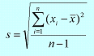 | S- standartnovirze, | X_{i} – konkrētais mērījums, n – mērījumu skaits,  - vidējais aritmētiskais.

Rezultātu analīze.
- Salīdzina atrasto kodola cikla fāžu frekvenci ar literatūras datiem par kodola cikla fāžu garumu.
- Izvērtē rezultātu ticamību.
- Izskaidro iegūtos rezultātus.
- Apraksta eksperimenta trūkumus.
- Ierosina uzlabojumus eksperimentā.

Zirņu un Īrisa endospermā notiekošo mitozes fāžu ilgumi. Pēc S.L.Wolfe (1993) Molecular and Cell Biology. Wadsworth Pub. Comp., California, p.914.
Augs | Profāze (min.) | Metafāze (min.) | Anafāze (min.) | Telofāze (min.)
Zirņu endosperma | 40 | 20 | 12 | 110
Īrisa endosperma: | 40-65 | 10-30 | 12-22 | 40-75

Vērtējums.
Studenta vārds un uzvārds.
Zīmējumi, apzīmējumi un novērojumi (0-3punkti).
Rezultātu tabulas (0-3punkti).
Aprēķinātais mitotiskā cikla fāžu garums un aprēķinātās kļūdas (0-3punkti).
Rezultātu analīze (salīdzinājums ar dotajiem datiem) (0-3punkti).
Praktiskās iemaņas (0-3punkti).

